Отчет
о проведенных уроках на день словаря в библиотеке
в МКОУ «Алмалинская СОШ им.И.И.Исламова»
В Алмалинской школе с 21 по 23 ноября 2020г. проводились мероприятия, приуроченные Дню словаря, который отмечается в нашей стране 22 ноября, в день рождения русского ученого, писателя, лексикографа, составителя "Толкового словаря живого великорусского языка" В.И. Даля.
Цель мероприятий: познакомить детей с жизнью и творчеством В.И.Даля; расширить читательский кругозор; обогатить словарный запас; совершенствовать умение работать с книгами и словарями, развивать эмоциональную сферу детей.
В библиотеке школы дети могли ознакомиться с выставкой словарей «Наши помощники – словари» и «22 ноября День словаря».
В библиотеке школы для учащихся 2 «А»,5,6 «А», 6 «Б»,8,9.классов провели мероприятие «День словарей». Ребята познакомились и повторили виды словарей, их значение, узнали имена известных собирателей русских слов.
С большим интересом ребята посмотрели презентации, поучаствовали в викторине «Найди нужные слова». посмотрели сценку ,подготовленную учащимися 8 класса. Учащиеся 6 «А» и 6 «Б» классов подготовили рассказы о различных словарях. Учащиеся 3 и 9-х классов читали стихи о словарях.
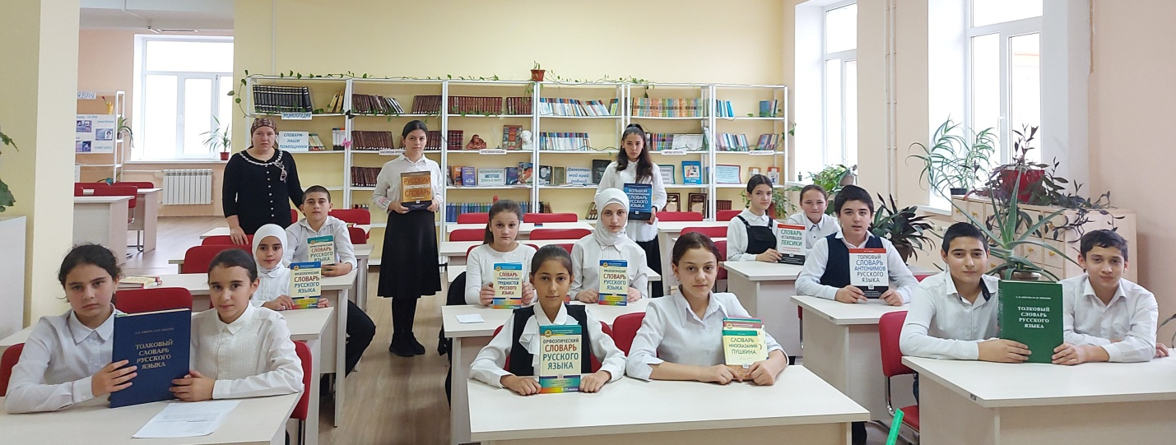
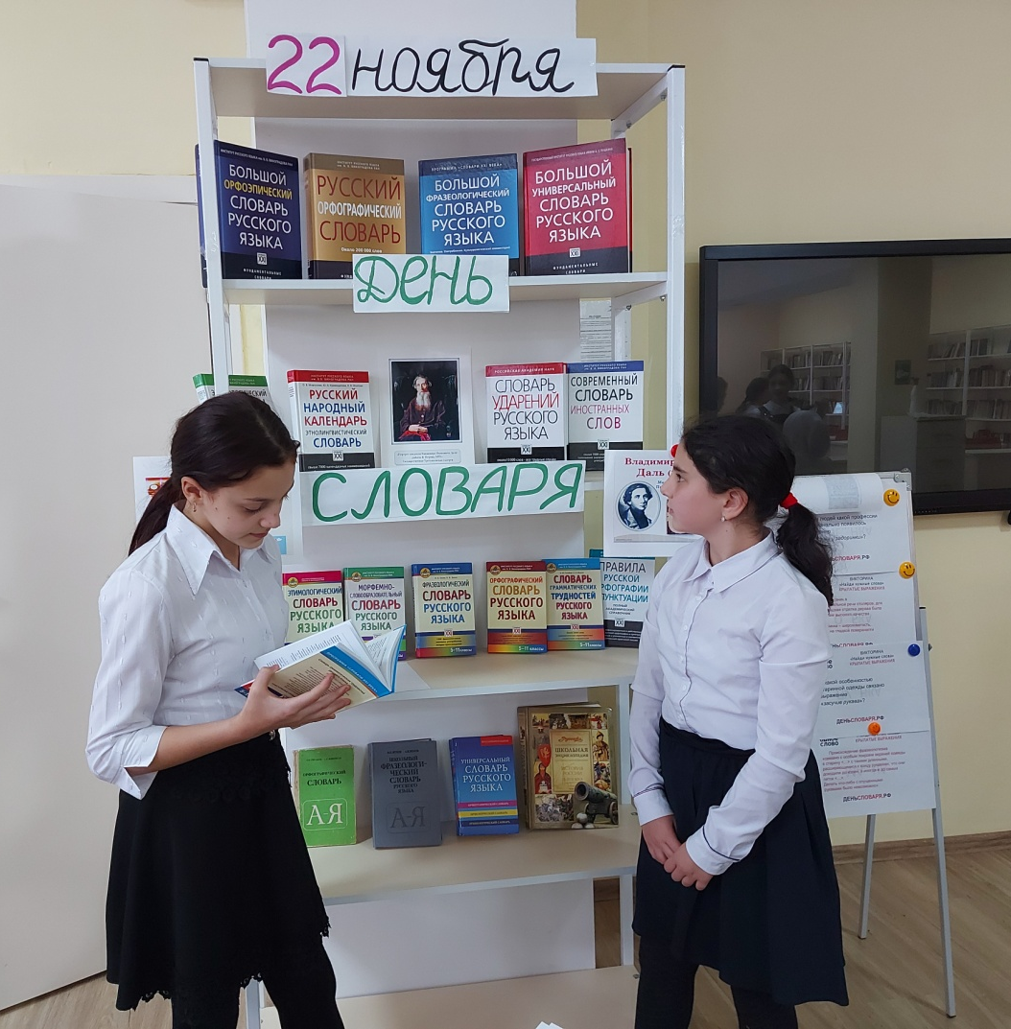
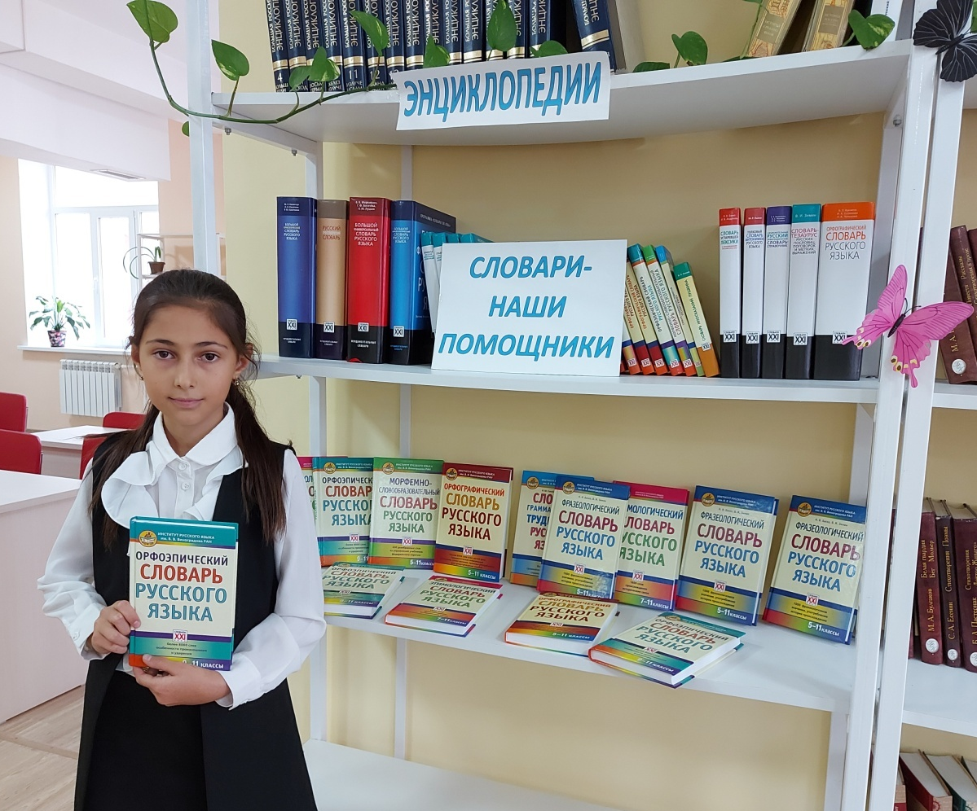
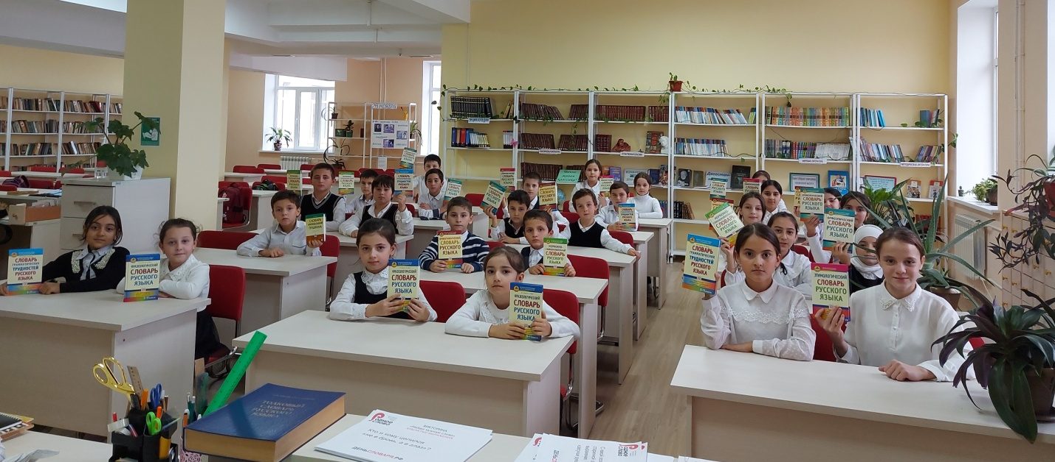
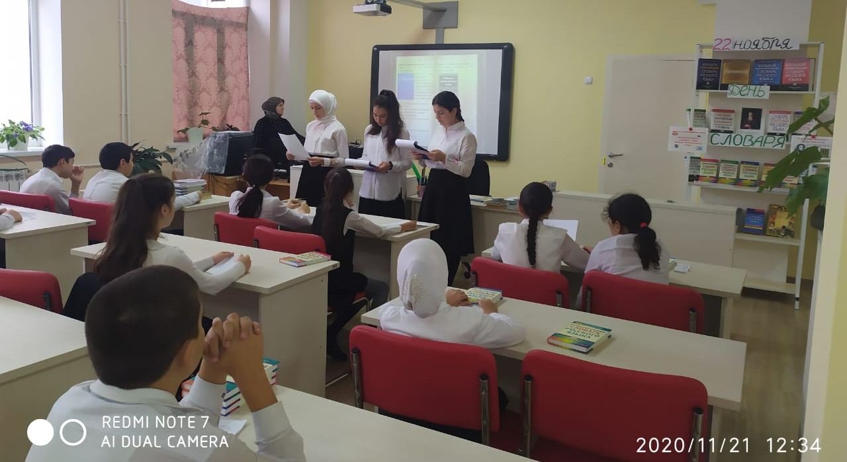

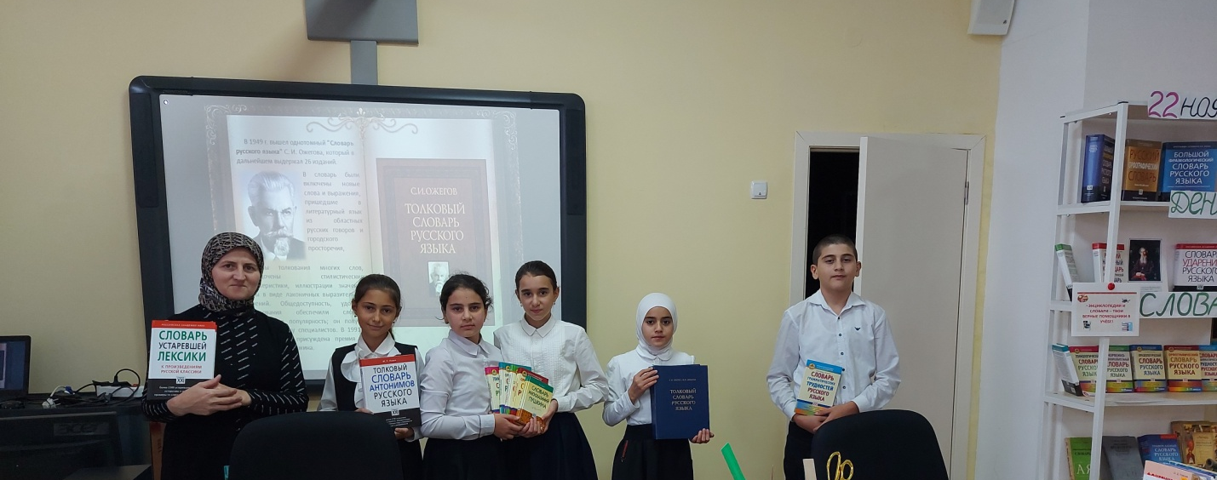

Педагог-библиотекарь: /Джаватова У.А./

